
Itapoã (Vila Velha)

Itapoã
Bairro
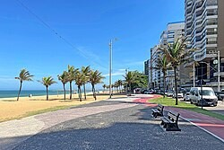
Calçadão da Praia de Itapoã
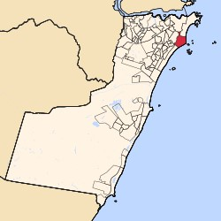
Unidade federativa Espírito Santo
Município Vila Velha
Itapoã (as vezes escrito também como Itapuã) é um bairro do município de Vila Velha, no estado do Espírito Santo. De acordo com o Instituto Brasileiro de Geografia e Estatística (IBGE), sua população no ano de 2010 era de 22 808 habitantes.^{[1]}

História
O bairro surge de um sítio que possuía o nome de Apicum do Poço, local que era espaço para cavalos e gado. Itapoã começa tomar forma após a década de 1970, nesse período ocorre a construção de imóveis para funcionários do setor público.^{[2][3]} Tradicionalmente o bairro possui uma Colônia de
Pescadores que fica as margens da Avenida Antônio Gil Veloso, parte desses pescadores ainda residem na orla, poucos metros do mar, facilitando tanto o ato da pesca e também da comercialização dos peixes.[4][5]

Topônimo
"Itapuã" é um termo tupi que significa "pedra erguida" ou ponta de pedra, através da junção de itá (pedra) e pu'ã, erguido ^{[6][7][8]} e refere-se a um afloramento de rocha situado ao largo da área de arrebentação da praia.

Imagens
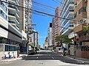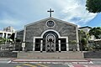
Avenida Hugo Musso
no bairro Itapoã

Igreja Matriz de São
Francisco de Assis

Praia de Itapoã

Referências

- Vila Velha (2013). «PERFIL SOCIOECONÔMICO POR BAIRROS» (https://www.vilavelha.e
s.gov.br/midia/paginas/Perfil%20socio%20economico%20R2.pdf) (PDF). Vila Velha. Consultado em 20 de janeiro de 2025
- A Tribuna (27 de dezembro de 2006). «Itapoã surgiu do sítio Apicum do Poço» (http://bibliot eca.ijsn.es.gov.br/ConteudoDigital/20170314_aj18091_bairro_itapoa_vilavelha.pdf) (PDF). Consultado em 2 de fevereiro de 2025
- Morro do Moreno (13 de dezembro de 2010). «Itapoã» (https://morrodomoreno.com.br/mate rias/itapoa.html). Consultado em 2 de fevereiro de 2025
- Simão, Suelem (2014). «Globalização, desenvolvimento urbano e gentrificação: O caso da Colônia de pescadores de Itapoã – Vila Velha – ES» (https://periodicos.ufes.br/getpol/article/ view/8165). Anais do Colóquio do Grupo de Estudos de Teoria Política - GETPol (1). ISSN 2316-9788 (https://www.worldcat.org/issn/2316-9788). Consultado em 2 de fevereiro de 2025
- Kadidja Fernandes (12 de dezembro de 2012). «Pescadores preservam a tradição» (http://bi blioteca.ijsn.es.gov.br/ConteudoDigital/20170315_aj18079_bairro_itapoa_vilavelha.pdf) (PDF). ijsn. Consultado em 2 de fevereiro de 2025
- NAVARRO, E. A. Dicionário de tupi antigo: a língua indígena clássica do Brasil. São Paulo. Global. 2013. p. 575.
- «itapuã – Dicionario Tupi» (https://dicionariotupi.com.br/palavras/itapua/). Consultado em 2 de fevereiro de 2025
- «História de Itapoá» (https://www.itapoa.com.br/historia-de-itapoa/). Itapoá – Portal Itapoa, ITAPOA.COM.BR. Consultado em 2 de fevereiro de 2025

Ligações externas
Media relacionados com Itapoã (https://commons.wikimedia.org/wiki/Category:Itapo%C
3%A3_(Vila_Velha)?uselang=pt) no Wikimedia Commons
Obtida de "https://pt.wikipedia.org/w/index.php?title=Itapoã_(Vila_Velha)&oldid=71860365"

